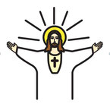
Kinderkirche zu Hause am Palmsonntag

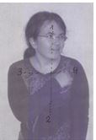
Wir beginnen unseren Gottesdienst

im Namen des Vaters und des Sohnes

und des Heiligen Geistes.

Wir machen dazu ein Kreuzzeichen.

Lied: Gott ist immer da

Fettgedruckte Wörter gebärden:

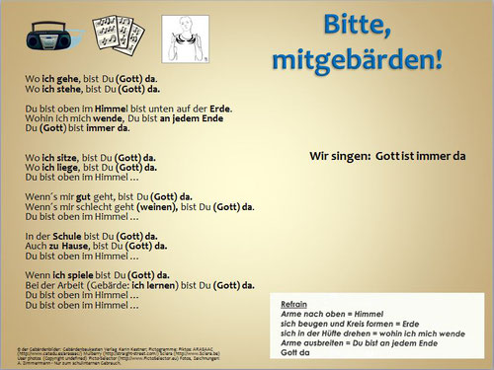

Gott ist immer da.

Aber wir können Gott nicht immer sehen.

Aber Jesus konnten die Menschen sehen.

Jesus kam nach Jerusalem.

Die Menschen freuten sich.

Wir lesen das Evangelium (= Frohe Botschaft)
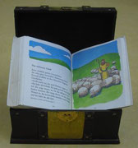
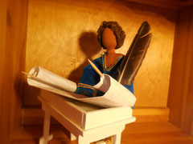

Es steht in der Bibel. Matthäus 21,1-11

Jesus reitet auf einem Esel
Jesus kam in die Nähe von der Stadt Jerusalem.
Jesus sagte zu 2 Freunden:
Geht schon mal voraus.
Bald kommt ihr in ein Dorf.
In dem Dorf ist eine Esel-Mutter.
Mit einem kleinen Eselchen.
Die Esel-Mutter ist mit einem Seil festgebunden.
Bindet die Esel-Mutter mit dem kleinen Eselchen los.
Bringt die Esel-Mutter mit dem kleinen Eselchen zu mir.
Vielleicht fragt einer:
Warum tut ihr das?
Ihr könnt sagen:
Jesus braucht die Esel-Mutter.
Wir bringen die Esel-Mutter mit dem kleinen Eselchen nachher wieder zurück.

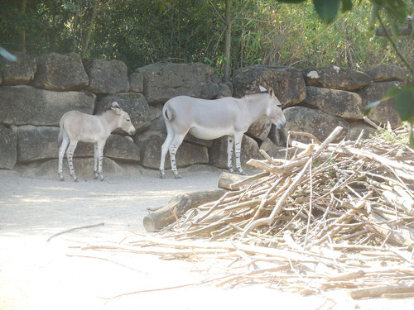
Die 2 Freunde gingen los.
Die 2 Freunde dachten daran, was Sacharja schon vor vielen Jahren
gesagt hat.
Sacharja war ein Prophet.
Ein Prophet ist ein Mensch, der in seinem Herzen mit Gott redet.
Der Prophet erzählt den Menschen, was Gott zu ihm sagt.
Sacharja hat gesagt:
So sieht euer richtiger König aus:
Euer richtiger König reitet auf einer Esel-Mutter.
Mit einem kleinen Eselchen.
Euer richtiger König ist ohne Waffen.
Euer richtiger König bringt Frieden.

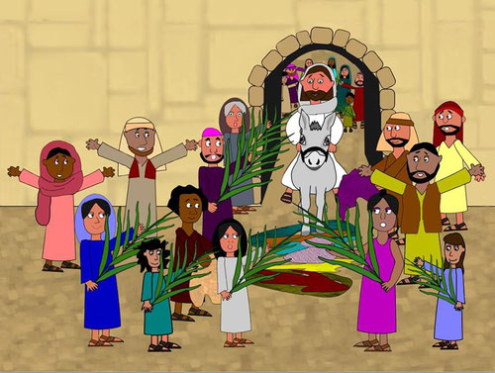(
c) Sue Bentley, 3.0 license
Die Freunde brachten die Esel-Mutter mit dem kleinen Eselchen zu Jesus.
Jesus setzte sich auf die Esel-Mutter.
Das kleine Eselchen lief nebenher.
Die Menschen freuten sich über Jesus.
Die Menschen dachten:
Jesus ist unser richtiger König.
Viele Leute legten Kleider auf die Straße.
Die Kleider waren wie ein Teppich.
Die Leute pflückten Zweige von den Bäumen.
Die Leute winkten mit den Zweigen.
Die Leute sangen ein Lied.
Das Lied ging so:
Hosanna.
Jesus ist unser König.
Jesus hilft uns.
Hosanna.

Lied: Sing mit mir ein Halleluja oder anderes Jubellied

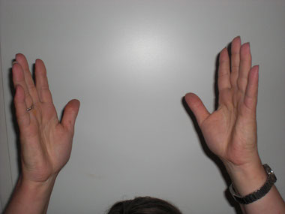

In der Stadt Jerusalem war große Aufregung.
Viele Leute fragten:
Wer reitet da auf der Esel-Mutter?
Die anderen Leute sagten:
Das ist Jesus.
Jesus ist ein Prophet.
Jesus kommt von Gott.
Gottes Reich soll kommen.
Gottes Wille soll geschehen
im Himmel und auf Erden.

Deshalb beten wir jetzt:

Vater unser

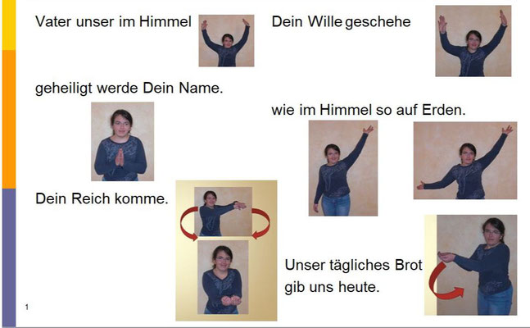
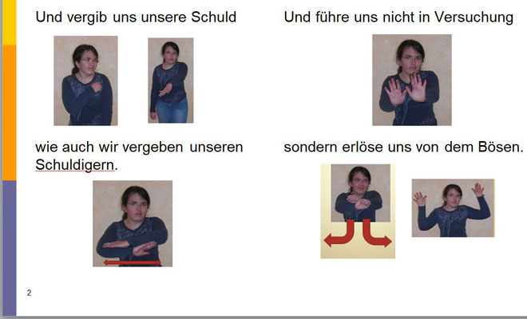
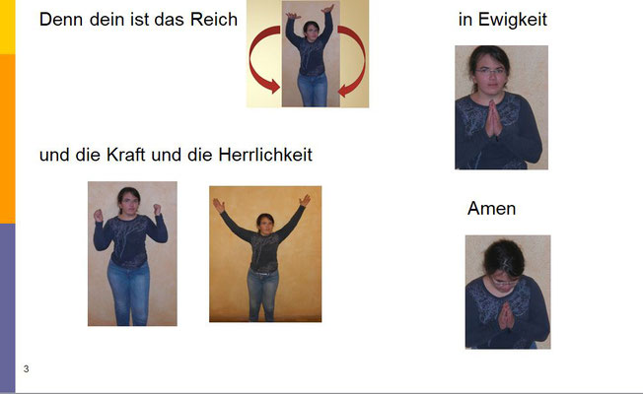

Gott lässt uns nie allein.
Dazu segne uns der barm-herz-ige Gott,

der Vater, der Sohn und der Heilige Geist.

Unser Segens-Ritual

Gott, der für uns ist wie ein schützendes Dach.

Hände zu einem Dach über dem Kopf zusammenführen.

Gott, der für uns ist wie ein fester Boden.

Wir stampfen mit den Füßen.

Gott, der für uns ist wie ein guter Freund.

Wir halten uns an den Händen.
(In der Familie und
mit den Menschen, mit denen wir zusammen wohnen, dürfen wir das.)

Mit euren Palmbüscheln und gebastelten Blumen
könnt ihr an Karfreitag das Kreuz schmücken.

Evangelium in leichter Sprache (c) Katholisches Bibelwerk e. V. Stuttgart und Caritas-Pirckheimer-Haus gGmbH (CPH) Weitergabe unter gleichen Bedingungen 4.0 International Lizenz

